Samsung

Fernando Mejía Pinto

# Concepto

**Nombre y URL**

*Pre-ordena tu s21, www.SamsungS21po.com.*

**Productos o Servicios**

*Se pre ordenara el Samsung Galaxy S21 y con la compra se regalan los Galaxy buds.*

**Ubicación**

*Latinoamérica.*

**Mercado objetivo**

* Estudiantes.

**Costo**

*Desde los 899$ hasta los 1500$.*

**Elevator pitch**

*El sitio web facilitara la pre-compra del nuevo Samsung Galaxy S21 y se atraerán nuevos clientes ofreciéndoles una oferta, que si pre ordenan a través del sitio web se les dará gratis los nuevos Galaxy buds. También se podrán registrar al sitio para poder brindarles información técnica que los motive a comprar mas productos.*

# Estrategia

## Mercado Objetivo

El mercado que accederá al sitio / landing page / webapp se caracteriza por:

**Roles** (grupos de persona con metas comunes)

* *Demografía: Personas que les gusta estar a la vanguardia de la tecnología.*
* *Edad: Deben de tener al menos 16 años para que sus padres en caso de ser menores de edad les permitan tener smartphones.*

**Psicografía** (personalidad, valores, actitudes, intereses, estilo de vida)

* **Personalidades & Actitudes:** Personas con aperturas a nuevas experiencias.
* **Valores:** Amor por la tencologia.
* **Estilos de vida:** Que tengan estados socioeconómicos estables para invertir en el producto.
* **Intereses:** Personas a las que les gusta estar a la moda.

# 

# Estrategia

## User Personas



**NOMBRE DE PERSONA (EDAD) – Juan Pérez (25 años)**

* Es un estudiante de universidad que por su carrera le gusta estar siempre con lo mas nuevo de tecnología para desarrollar sus tareas.



**NOMBRE DE PERSONA (EDAD) – María Henríquez (17 años)**

* María es una joven menor de edad que le gusta tener siempre el teléfono mas nuevo para tomarse fotos y obtener likes en las redes sociales.

# 

# Estrategia

## Requerimientos de Usuarios (Necesidades)

El sitio | landing page |web app deberá facilitarle al usuario el:

* Observar las nuevas características y colores del Galaxy S21.
* Pre Ordenar el Galaxy S21.
* Obtener asistencia técnica.

## Requerimientos de Cliente (Necesidades)

El sitio | landing page | web app deberá facilitarle al cliente (negocio):

* Expandir su mercado.
* Conocer una cifra de productos a realizar antes de lanzarlo al mercado.

# Diagrama del Alcance

## Requerimientos de Contenido

Contenido que se requiere (texto, imágenes, video)   
*“El usuario estará buscando…”*

* Galaxy S21.

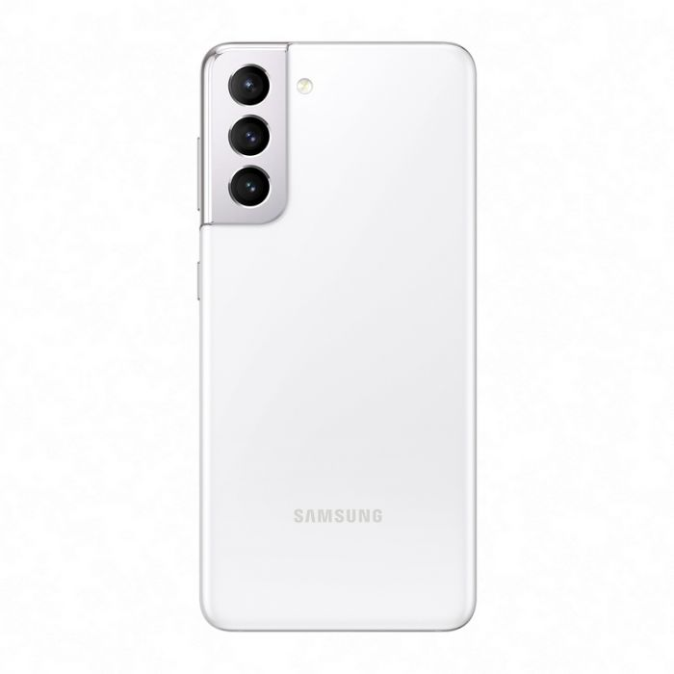

* Galaxy S21+

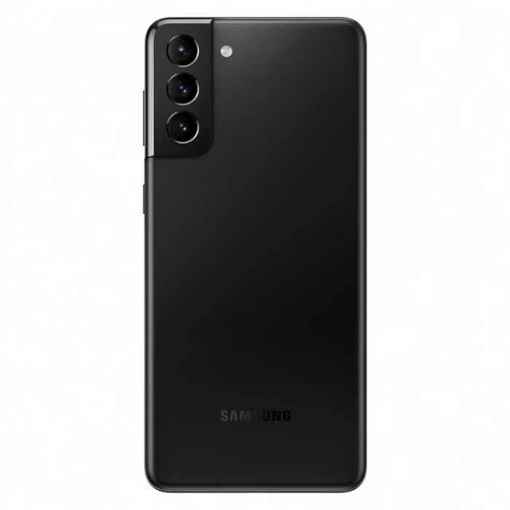

* Galaxy S21 ULTRA

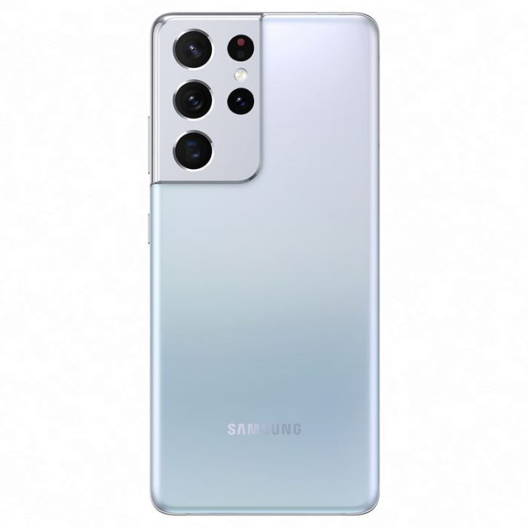

## Requerimientos Funcionales

El Sistema le permitirá al usuario completar las siguientes tareas:

*“El usuario será capaz de…”*

* Ver los colores que estarán disponibles en el nuevo S21.
* Registrarse para obtener asistencia técnica.
* Pre ordenar el S21.

# Sitemap

Agregar un mapa de sitio del sitio web | landing page | webapp.

